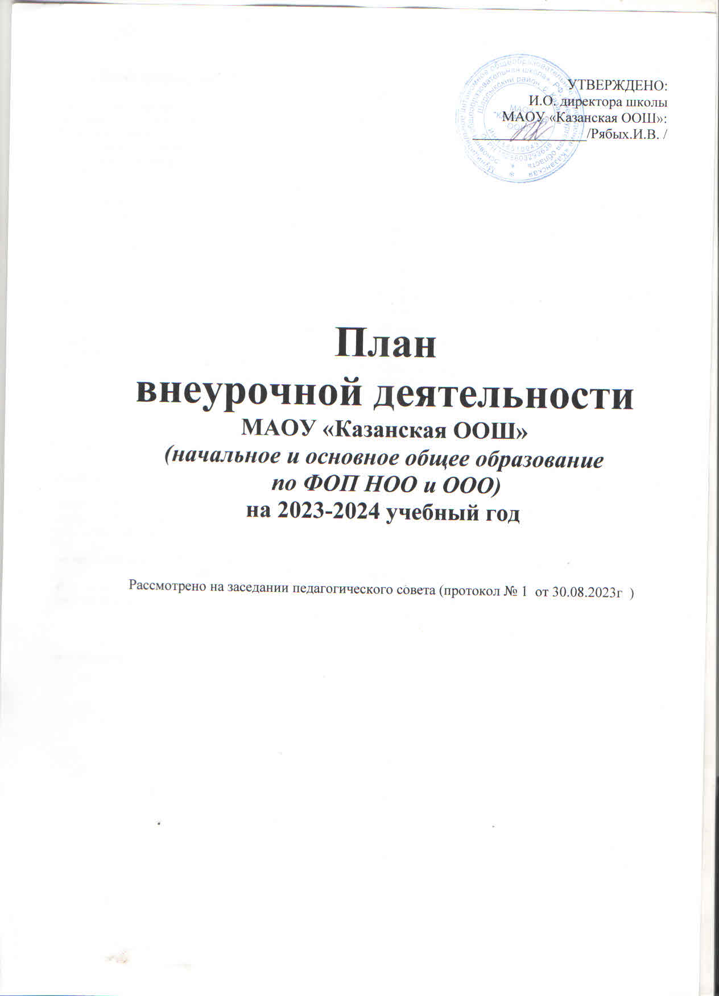

**План внеурочной деятельности для 1-4 классов МАОУ «Казанская ООШ»**

План внеурочной деятельности для 1-4 классов МАОУ «Казанская ООШ» составлен в соответствии с Федеральным Законом от 29.12.2012 № 273-ФЗ «Об образовании в Российской Федерации»; Федеральным государственным образовательным стандартом начального общего образования, утвержденным приказом Министерства просвещения Российской Федерации от 31.05.2021 № 286; письмом Министерства просвещения Российской Федерации «Об организации внеурочной деятельности в рамках реализации обновленных ФГОС НОО и ООО» от 05.07.2022 г. № ТВ-1290/03; Федерального государственного образовательного стандарта начального общего образования, утвержденного приказом Министерства просвещения Российской Федерации от 31.05.2021 № 286; №287 для основного, Приказа Минпросвещения РФ от 16.11.2022 № 992 «Об утверждении ФОП НОО» №993 для ФОП ООО, №1014 от 23.11.2022 для ФОП СОО с учетом действующих санитарных правил СП 2.4.3648-20 «Санитарно-эпидемиологические требования к организациям воспитания и обучения, отдыха и оздоровления детей и молодежи»; Санитарных правил и норм СанПиН 1.2.3685-21 «Гигиенические нормативы и требования к обеспечению безопасности и (или) безвредности для человека факторов среды обитания», утвержденные постановлением Главного государственного санитарного врача Российской Федерации от 28 января 2021 г. № 2 (зарегистрированы Министерством юстиции Российской Федерации 29 января 2021 г., регистрационный N 62296).

**Количество часов, выделяемых на внеурочную деятельность, составляет за 4 года обучения на этапе начальной школы 854 часа, что не более 1320 часов, в год — не более 350 часов.**

Величина недельной образовательной нагрузки (количество занятий), реализуемой через внеурочную деятельность, определяется за пределами количества часов, отведенных на освоение обучающимися учебного плана, но **не более 10 часов.**

Для недопущения перегрузки обучающихся допускается перенос образовательной нагрузки, реализуемой через внеурочную деятельность, на периоды каникул, но не более 1/2 количества часов. Внеурочная деятельность в каникулярное время реализовывается в рамках тематических программ (лагерь с дневным пребыванием на базе общеобразовательной организации, в походах, поездках, экскурсиях).

Внеурочная деятельность МАОУ «Казанская ООШ» направлена на достижение планируемых результатов освоения основной образовательной программы (личностных, метапредметных и предметных), осуществляется в формах, отличных от урочной.

Внеурочная деятельность является неотъемлемой и обязательной частью основной общеобразовательной программы МАОУ «Казанская ООШ».

Часы внеурочной деятельности используются на социальное, творческое, интеллектуальное, общекультурное, физическое, гражданско-патриотическое развитие обучающихся и направлены на создание условий для самореализации обучающихся, осуществление педагогической поддержки в преодолении ими трудностей в обучении и социализации.

Внеурочная деятельность МАОУ «Казанская ООШ» **имеет воспитательную направленность, соотнесена с Федеральной программой воспитания МАОУ «Казанская ООШ»**.

С целью реализации принципа формирования единого образовательного пространства на всех уровнях образования часы внеурочной деятельности используются через реализацию одной из трех **моделей планов с преобладанием учебно-познавательной деятельности:**

* занятия обучающихся по углубленному изучению отдельных учебных предметов;
* занятия обучающихся по формированию функциональной грамотности;
* занятия обучающихся с педагогами, сопровождающими проектно-исследовательскую деятельность;
* профориентационные занятия обучающихся.

**План внеурочной деятельности НОО МАОУ «Казанская ООШ» на 2023-2024 учебный год**

|  |  |  |  |  |  |
| --- | --- | --- | --- | --- | --- |
| **Направления внеурочной деятельности** | **Формы организации внеурочной деятельности** | **Количество часов (в неделю/за год)** | | | |
| **1 класс** | **2 класс** | **3 класс** | **4 класс** |
| Информационно-просветительские занятия патриотической, нравственной и экологической направленности | «Разговор о важном» | 1/34 | 1/34 | 1/34 | 1/34 |
| Кружок «Мое Оренбуржье» | 1/34 | 1/34 | 1/34 | 1/34 |
| Занятия, связанные с реализацией особых интеллектуальных и социокультурных потребностей обучающихся | Кружок «ЮИД» | 1\34 | 1/34 | 1/34 | 1/34 |
|  |  |  |  |  |
|  | | 3/170 | 3/238 | 3/242 | 3/204 |

**Промежуточная аттестация** внеурочной деятельности осуществляется в форме фестивалей творчества, конкурсов, спектаклей, соревнований, турниров, конференций, выставок, концертов и др..

**План внеурочной деятельности для 5-9 классов МАОУ «Казанская ООШ»**

План внеурочной деятельности для 5-9 классов МАОУ «Казанская ООШ» составлен в соответствии

с Федеральным Законом от 29.12.2012 № 273-ФЗ «Об образовании в Российской Федерации»; Федеральным государственным образовательным стандартом начального общего образования, утвержденным приказом Министерства просвещения Российской Федерации от 31.05.2021 № 286; письмом Министерства просвещения Российской Федерации «Об организации внеурочной деятельности в рамках реализации обновленных ФГОС НОО и ООО» от 05.07.2022 г. № ТВ-1290/03; Федерального государственного образовательного стандарта начального общего образования, утвержденного приказом Министерства просвещения Российской Федерации от 31.05.2021 № 286; №287 для основного, Приказа Минпросвещения РФ от 16.11.2022 № 992 «Об утверждении ФОП НОО» №993 для ФОП ООО, №1014 от 23.11.2022 для ФОП СОО с учетом действующих санитарных правил СП 2.4.3648-20 «Санитарно-эпидемиологические требования к организациям воспитания и обучения, отдыха и оздоровления детей и молодежи»; Санитарных правил и норм СанПиН 1.2.3685-21 «Гигиенические нормативы и требования к обеспечению безопасности и (или) безвредности для человека факторов среды обитания», утвержденные постановлением Главного государственного санитарного врача Российской Федерации от 28 января 2021 г. № 2 (зарегистрированы Министерством юстиции Российской Федерации 29 января 2021 г., регистрационный N 62296).

**Количество часов, выделяемых на внеурочную деятельность, составляет за 5 лет обучения на этапе основной школы не более 1750 часов, в год — не более 350 часов.**

Величина недельной образовательной нагрузки (количество занятий), реализуемой через внеурочную деятельность, определяется за пределами количества часов, отведенных на освоение обучающимися учебного плана, но **не более 10 часов.**

Для недопущения перегрузки обучающихся допускается перенос образовательной нагрузки, реализуемой через внеурочную деятельность, на периоды каникул, но не более 1/2 количества часов. Внеурочная деятельность в каникулярное время реализовывается в рамках тематических программ (лагерь с дневным пребыванием на базе общеобразовательной организации, в походах, поездках, экскурсиях).

Внеурочная деятельность МАОУ «Казанская ООШ» направлена на достижение планируемых результатов освоения основной образовательной программы (личностных, метапредметных и предметных), осуществляется в формах, отличных от урочной.

Внеурочная деятельность является неотъемлемой и обязательной частью основной общеобразовательной программы МАОУ «Казанская ООШ».

Часы внеурочной деятельности используются на социальное, творческое, интеллектуальное, общекультурное, физическое, гражданско-патриотическое развитие обучающихся и направлены на создание условий для самореализации обучающихся, осуществление педагогической поддержки в преодолении ими трудностей в обучении и социализации.

Внеурочная деятельность МАОУ «Казанская ООШ» **имеет воспитательную направленность, соотнесена с Федеральной программой воспитания МАОУ «Казанская ООШ»**.

С целью реализации принципа формирования единого образовательного пространства на всех уровнях образования часы внеурочной деятельности используются через реализацию одной из трех **моделей планов с преобладанием учебно-познавательной деятельности:**

* занятия обучающихся по углубленному изучению отдельных учебных предметов;
* занятия обучающихся по формированию функциональной грамотности;
* занятия обучающихся с педагогами, сопровождающими проектно-исследовательскую деятельность;
* профориентационные занятия обучающихся.

**План внеурочной деятельности МАОУ «Казанская ООШ» на 2023-2024 учебный год**

|  |  |  |  |  |  |  |
| --- | --- | --- | --- | --- | --- | --- |
| **Направления внеурочной деятельности** | **Формы организации внеурочной деятельности** | **Количество часов (в неделю/за год)** | | | | |
| **5 класс** | **6 класс** | **7 класс** | **8 класс** | **9 класс** |
| Информационно-просветительские занятия патриотической, нравственной и экологической направленности | «Разговор о важном» | 1/34 | 1/34 | 1/34 | 1/34 | 1/34 |
| Проектно-исследовательская деятельность | «Химия вокруг нас» |  |  |  | 1\34 | 1\34 |
| Занятия, связанные с реализацией особых интеллектуальных и социокультурных потребностей обучающихся | Практическая роботехника | 1\34 | 1\34 | 1\34 | 1\34 | 1\34 |
| Занятия, направленные на удовлетворение профориентационных интересов и потребностей  обучающихся | «Россия мои горизонты» | 1\34 | 1\34 | 1\34 | 1\34 | 1\34 |
|  | | 3/238 | 3/340 | 3/374 | 4/272 | 4/272 |  |

**Промежуточная аттестация** внеурочной деятельности осуществляется в форме фестивалей творчества, конкурсов, спектаклей, соревнований, турниров, конференций, выставок, концертов и др..